АР0250_АР10-5601265 Распорка задняя универсальная для переднеприводных автомобилей
ВАЗ-2108,09,99,010,011,012 и их модификаций.
Основная характеристика: УПРАВЛЯЕМОСТЬ+
Принадлежность: Элемент силовой структуры кузова.
Назначение: Уменьшает перемещение верхних точек крепления стоек задней подвески, увеличивает общую жесткость кузова, уменьшает напряжения в элементах кузова..
Эффект: Улучшение управляемости, устойчивости.

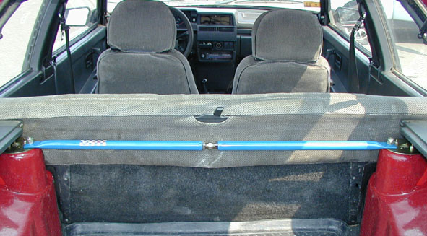 | 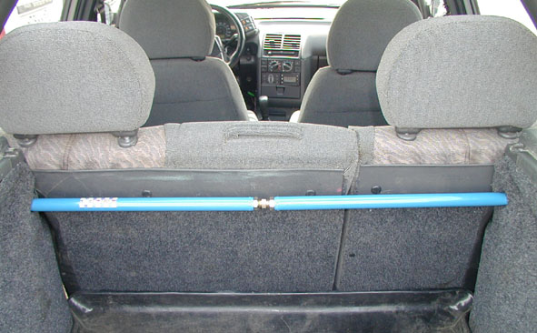

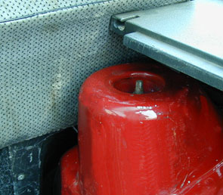 | - Освободите доступ к верхней опоре стоек задней подвески.  Для ВАЗ-2111,2112 снимите кронштейн крепления спинки задних сидений. | 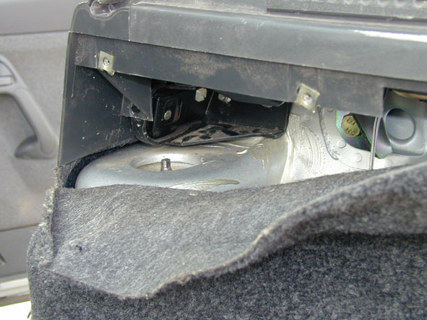 | 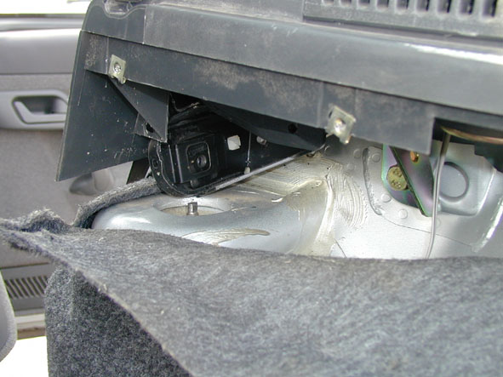
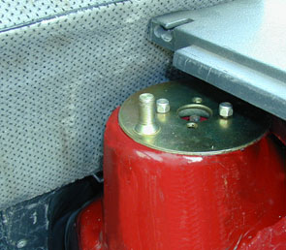 | 2. Опустите диск в углубление опоры с наживленными болтами М6. Для равномерной посадки подстучите молотком. при этом полукруглые шляпки болтов должны зацепиться за отбортовку на диске. | 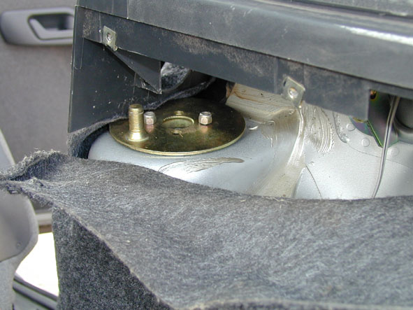 | 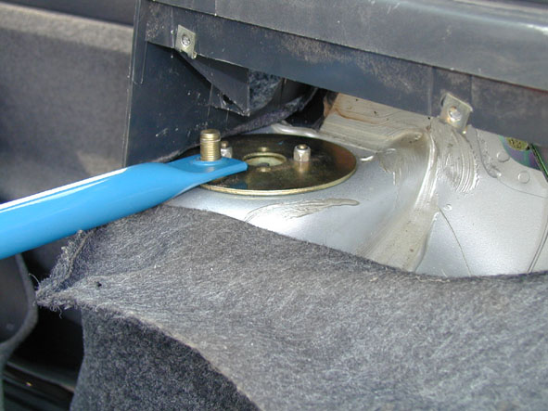
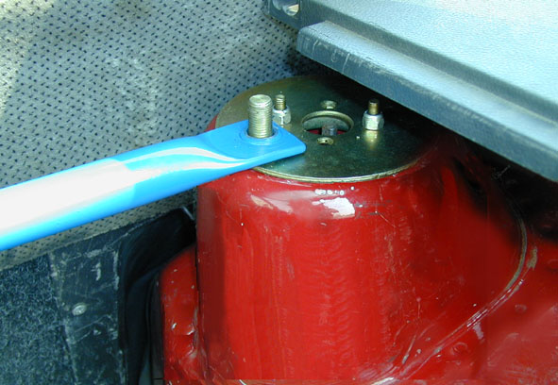 | 3. Слегка подтяните гайки М6 (если затяжка идет с перекосом, необходимо ослабить гайки и завести полукруглые шляпки болтов за отбортовку). Оденьте трубу на шпильки М12, затяните гайки М6. Для ВАЗ-2110…2112, прорежьте коврик , вставьте трубу с двух сторон, а затем посадите на шпильки. Для ВАЗ-2111,2112 верните кронштейн крепления спинки задних сидений на место. | 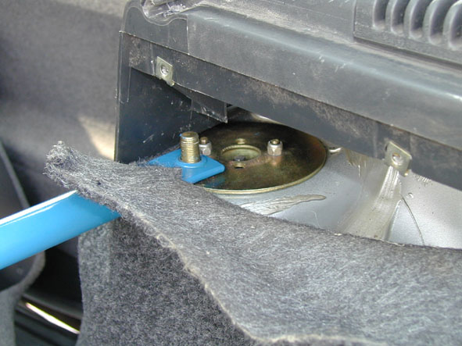 | ВНИМАНИЕ  Две технологические пластиковые втулки на шпильке М12 удалить.  При установке, кронштейны ориентировать так, чтобы наклейка не была перевернута или расстояние между передними болтами М6 левого и правого кронштейна, было меньше, чем между задними.  На диске распорки выбито клеймо AUTOPRODUCT.  ООО «Автопродукт», Тольятти  Email:  Autoproduct.biz@gmail.com  http:  autoproduct.biz
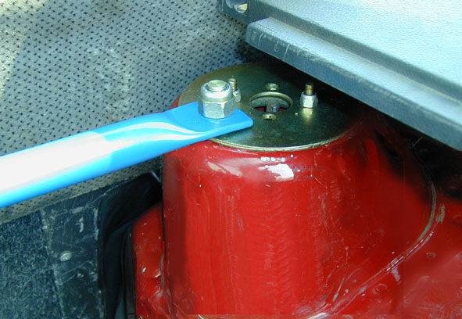 | 4. Зажмите гайки М12, прикрутите саморезы крепления обивки и установите полку багажника. | 